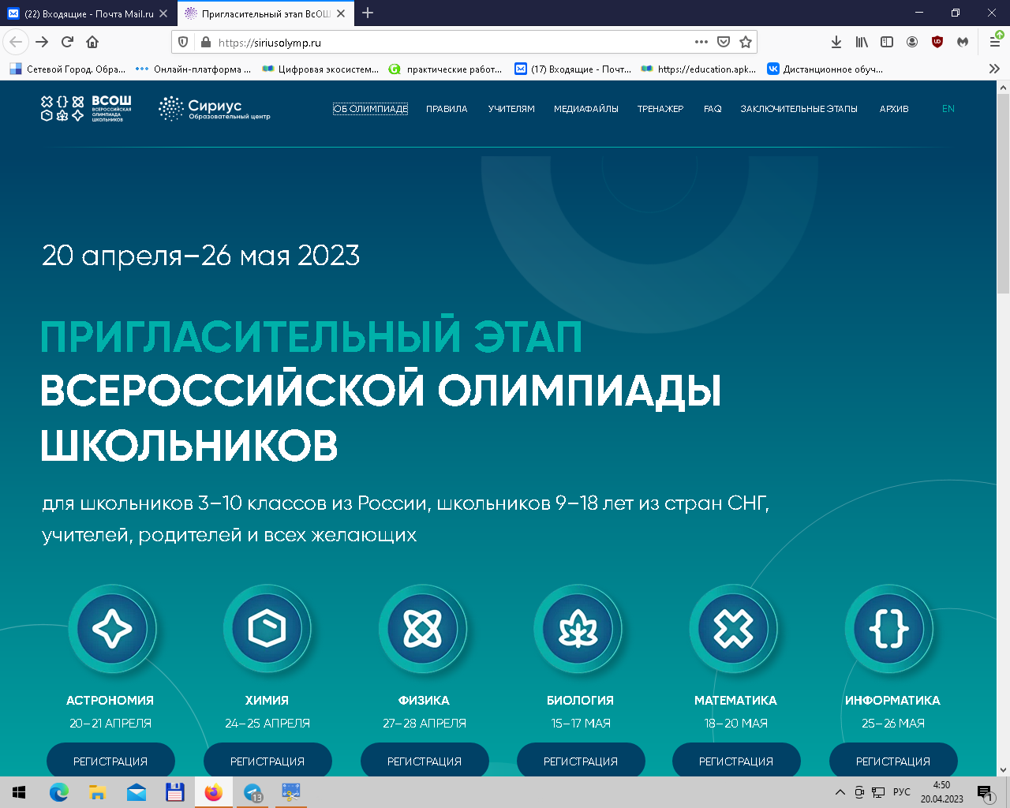

Олимпиада включает 6 дисциплин, приоритетных для Стратегии научно-технологического развития страны: математику, информатику, физику, химию, биологию и астрономию.  
  
Пригласительный этап всероссийской олимпиады школьников — это, в первую очередь, отличная возможность попробовать свои силы в олимпиадном движении за несколько месяцев до старта школьного этапа осенью 2023 года.  
  
Участники могут посостязаться в решении неординарных творческих задач, разработанных сильнейшими педагогами страны. Задания составляет та же команда экспертов, что и на школьном этапе. После прохождения тура будут опубликованы текстовые и видеоразборы. Также пригласительный этап дает возможность познакомиться с интерфейсом тестирующей системы, на которой осенью будет проводиться школьный этап ВсОШ.  
  
Участие в пригласительном этапе не дает привилегий в основных турах ВсОШ. Однако школьники получат электронные сертификаты участников и грамоты за успешное выступление, а также рекомендации по дальнейшему обучению, в том числе на платформе «Сириус.Курсы».  
  
Принять участие в пригласительном этапе может любой желающий в нашей стране и за ее пределами.

**Расписание для учащихся,  
обучающихся по российской системе образования**

| **Предмет** | **Классы участия (Россия)** | **Даты туров** |
| --- | --- | --- |
| Астрономия | 4–10 класс | 20–21 апреля 2023 |
| Химия | 6–10 класс | 24–25 апреля 2023 |
| Физика | 6–10 класс | 27–28 апреля 2023 |
| Биология | 4–6 класс | 15–17 мая 2023 |
| Биология | 7–10 класс | 15–16 мая 2023 |
| Математика | 3–6 класс | 18–20 мая 2023 |
| Математика | 7–10 класс | 18–19 мая 2023 |
| Информатика | 4–10 класс | 25–26 мая 2023 |